

{{client_image}}

Seguridad Industrial
Norma Oficial Mexicana NOM-022-STPS-2015
Electricidad Estática en los Centros de Trabajo. Condiciones de Seguridad.

Informe de Resultados de la Medición de la resistencia a tierra de la red de puesta a Tierra, de la Continuidad de los puntos de conexión a tierra y Humedad relativa, del centro de trabajo:

{{client_name}}
{{client_address}}

Número de informe: {{inform_number}}

Lugar y fecha de emisión del informe:
{{date_address}}.

Índice
1. Datos del centro de trabajo evaluado. 3
1.1 Nombre, denominación o razón social 3
1.2 Registro Federal de Contribuyentes 3
1.3 Domicilio completo 3
1.4 Teléfono 3
1.5 Actividad principal 3
1.6 Fecha de realización de la medición. 3
2. Datos del Laboratorio de pruebas. 4
2.1 Razón Social: 4
2.2 Número de acreditación: 4
2.3 Número de aprobación: 4
2.4 Domicilio Completo: 4
2.5 Nombre y Firma del Signatario Autorizado: 4
2.6 Lugar y fecha de expedición del informe: 4
3. Conclusiones 5
3.1 Vigencia del informe de Resultados. 5
4. Datos de los instrumentos de medición utilizados. 6
4.1.- Nombre genérico y características del equipo utilizado. 6
4 1.1 Equipo utilizado para la medición del sistema de puesta a tierra. 6
4 1.2 Equipo utilizado para la medición de continuidad. 6
4.1.3 Equipo para la medición de humedad relativa. 6
4.2.- Descripción de las fuentes generadoras de electricidad estática. 7
4.2.1.- Plano de ubicación de los puntos de medición. 7
4.3.- Procedimiento de la medición. 8
4.4.- Registro de los valores de las mediciones de la resistencia del sistema de puesta a tierra. 11
5. Valores de las mediciones efectuadas. 39
5.1.- Valores de la resistencia de la red de puesta a tierra e indicación de la continuidad eléctrica de los puntos de conexión del sistema. 39
5.2.- Valores de las mediciones de la humedad relativa. 41
5.3 Características del sistema de Pararrayos utilizado. 42
6. Anexos. 43
6.1.- Acreditación del laboratorio de pruebas ante la entidad mexicana de acreditación. 43
6.2.- Copia del certificado de calibración de los equipos utilizados. 43
6.3.- Plano 1, ubicación de los puntos de medición. 43
6.4.- Registro ante la STPS. 43

1. Datos del centro de trabajo evaluado.
1.1 Nombre, denominación o razón social | {{client_name}}
1.2 Registro Federal de Contribuyentes | {{client_rfc}}
1.3 Domicilio completo | {{date_address}}
1.4 Teléfono | {{client_phone}}
1.5 Actividad principal | {{client_activity}}
1.6 Fecha de realización de la medición. | {{date}}

2. Datos del Laboratorio de pruebas.
2.1 Razón Social: | Oficina de Salud Ocupacional,  S. A. de C. V.
2.2 Número de acreditación: | AL- 1185-095/20
2.3 Número de aprobación: | LPSTPS-168/2025
2.4 Domicilio Completo: | Calzada Gómez Morín 113-Altos.  Col. Residencial la Hacienda,  Torreón, Coahuila. C.P. 27276.
2.5 Nombre y Firma del Signatario Autorizado: | Signatario Autorizado  {{signatario_name}}
2.6 Lugar y fecha de expedición del informe: | {{date_address}}

3. Conclusiones
Se realizó la Medición de la resistencia a tierra de la red de puesta a tierra en la empresa, considerando lo indicado en último párrafo del apartado 9.4 de la NOM-022-STPS-2015, en el que se indica que:
Verificar que los valores de la resistencia a tierra, de la red de puesta a tierra que se obtengan en esta prueba, sean menores o iguales a 10 Ohm para el (los) electrodo(s) del sistema de pararrayos, y/o tener un valor menor o igual a 25 Ohm para la resistencia a tierra de la red de puesta a tierra.

Igualmente, el último párrafo del apartado 7.2 inciso c) punto 3) de la Norma 022, en el que se indica que:
Existir continuidad eléctrica en los puntos de conexión a tierra del equipo que pueda generar o almacenar electricidad estática. En la Guía de referencia I, se indican de manera ilustrativa los puntos a inspeccionar y la forma de medir la continuidad eléctrica de las conexiones

Los resultados de la medición, se muestran en los puntos 4.4, 5.1 y 5.2, donde se indica el tipo de electrodo, su ubicación, fuente generadora de electricidad estática, así como los resultados de las mediciones de la resistencia a tierra de la red de puesta a tierra, la comprobación de la continuidad y en su caso la medición de la humedad relativa.

3.1 Vigencia del informe de Resultados.

El presente informe de resultados tiene una vigencia de 1 año a partir de su fecha de emisión, siempre y cuando no sean modificadas las condiciones que sirvieron para su emisión.

4. Datos de los instrumentos de medición utilizados.

4.1.- Nombre genérico y características del equipo utilizado.

4 1.1 Equipo utilizado para la medición del sistema de puesta a tierra.

Para la Medición de la resistencia a tierra de la red de puesta a tierras utilizó un medidor de resistencia a tierra, marca Megger, con las siguientes características:

ID: | {{identifier}}
Modelo: | {{model}}
NS: | {{ns}}
Intervalo de medición: | {{medition_interval}}
Precisión | {{precition}}
Frecuencia: | {{frecuency}}
Especificaciones: | {{especify_equipment}}
Se anexa certificado de calibración

4 1.2 Equipo utilizado para la medición de continuidad.

Para la medición de la continuidad se utilizó un Multímetro digital marca HIOKI, modelo DT4256, número de serie 191024801.

4.1.3 Equipo para la medición de humedad relativa.

La empresa no utiliza la humedad relativa como medida de control, por lo anterior no fue necesario medirla.
Equipo auxiliar para la medición de la distancia entre puntos a medir.

Flexómetro (Cinta de medir), marca TRUPER, modelo GRIPPER, de 30 m.

4.2.- Descripción de las fuentes generadoras de electricidad estática.
{{tabla_4_2_2_id}}

4.2.1.- Plano de ubicación de los puntos de medición.

En el plano 1 (Anexo 6.3), se presenta la ubicación de los puntos donde se realizaron las mediciones de la resistencia del sistema de puesta a tierra de la empresa.

4.3.- Procedimiento de la medición.
La medición de la resistencia de la red de puesta a tierra se realizó de acuerdo al “Método de caída de tensión”, siguiendo el procedimiento OSOL-PRT-MT, el cual se basa en lo establecido en el numeral 9.4 del Capítulo 9, de la NOM-022-STPS-2015, dicho método se describe a continuación:

9. Medición de la resistencia a tierra de la red de puesta a tierra
9.1 La medición de la resistencia a tierra de la red de puesta a tierra se deberá realizar aplicando el método de caída de tensión, de conformidad con lo que prevé el numeral 9.4 de la presente Norma. Esta medición deberá efectuarse tomando en consideración la condición más desfavorable en cuanto al grado de humedad del terreno en el que se ha instalado la red de puesta a tierra.

9.2 Para realizar la medición de la resistencia a tierra de la red de puesta a tierra se deberá contar con los instrumentos siguientes:
a) Equipo de medición de resistencia de tierra con las características siguientes:
1) Intervalo de frecuencia de 90 Hz a 200 Hz o mayor, y
2) Con capacidad de proveer corriente con valores de al menos 0.1 mA;
b) Accesorios provistos por el fabricante del equipo de medición o, en caso de no contar con accesorios para el equipo de medición, utilizar cable o cordón aislado de cobre de forro apropiado a las condiciones de uso con una designación de uso más común de 2.08 mm2 (14 AWG) o 1.307 mm2 (16 AWG), con accesorios en sus extremos para la correcta conexión al equipo y electrodos auxiliares con una longitud mínima de 50 centímetros y un diámetro mínimo de 13 milímetros de alguno de los materiales siguientes: acero inoxidable, acero con recubrimiento de cobre o acero galvanizado;
c) Óhmetro o medidor de resistencia a tierra para comprobar la continuidad de las conexiones a tierra, con una resolución de al menos 1 ohm;
d) Voltímetro con resolución de al menos 1 volt, y
e) Flexómetro o instrumento similar de medición de longitud.

9.3 El óhmetro o medidor de resistencia a tierra y el voltímetro deberán contar con certificado de calibración vigente, en los términos de lo determinado por la Ley Federal sobre Metrología y Normalización.
9.4 La medición de la resistencia a tierra de la red de puesta a tierra se deberá realizar conforme a lo siguiente:
a) Verificar que el electrodo bajo prueba (que corresponde a la red de puesta a tierra) esté desconectado de la red de puesta a tierra, considerando lo siguiente:

1) Realizar la desconexión de la red de puesta a tierra, con los equipos eléctricos des energizados.
2) Efectuar la medición de la resistencia a tierra desconectando cada electrodo de forma individual, cuando ésta se realice en condiciones de operación normal, a fin de no desproteger a los trabajadores;
b) Ajustar a cero la aguja del instrumento de medición analógico o verificar que la fuente de poder del equipo digital tenga suficiente energía para realizar el conjunto de mediciones;
c) Aplicar el método de caída de tensión de la manera siguiente:
1) Hacer circular una corriente entre dos electrodos: uno llamado C1 (que corresponde a la red de puesta a tierra) y un electrodo auxiliar denominado C2, mismo que se introduce al terreno a una distancia mínima de 20 metros de C1. Para realizar la primera medición se introduce en el terreno otro electrodo auxiliar llamado P1, a un metro de distancia de C1, entre el electrodo bajo prueba C1 y el electrodo auxiliar C2;
2) Desplazar el electrodo auxiliar P1 de manera lineal a 3 metros de la primera medición y en dirección al electrodo auxiliar C2 para realizar la segunda medición, y
3) Realizar las mediciones siguientes desplazando el electrodo auxiliar P1 cada 3 metros hasta complementar 19 metros. En la Figura 1 se muestra la colocación de los electrodos de la red de puesta a tierra, y auxiliares;
d) Registrar los valores obtenidos de las mediciones;
e) Elaborar una gráfica con base en los valores registrados, similar a la que se ilustra en la parte inferior de la Figura 1 siguiente;
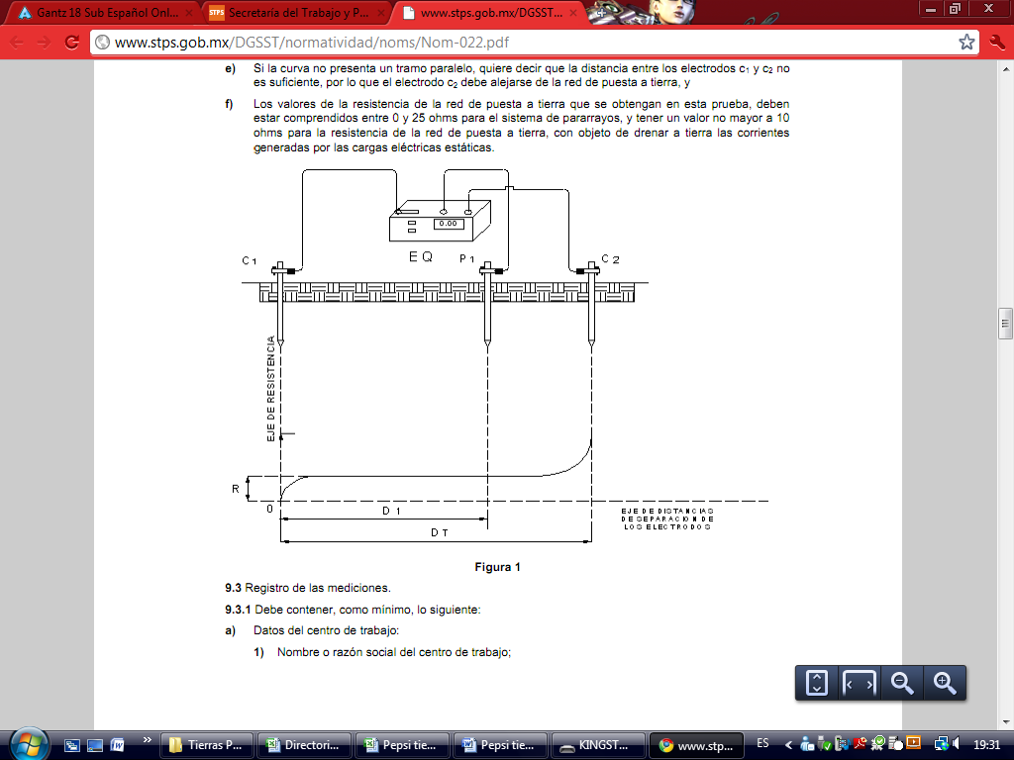
D1 Distancia entre el electrodo de la red de puesta a tierra C1 y el electrodo auxiliar P1.
DT Distancia entre el electrodo de la red de puesta a tierra C1 y el electrodo auxiliar C2.
Figura 1 – Posición de electrodos y gráfica de valores de resistencia eléctrica vs. Distancia

f) Obtener el valor de la resistencia a tierra de la red de puesta a tierra de la intersección del eje de resistencia con la parte paralela de la curva al eje de las distancias;

g) Repetir las mediciones alejando el electrodo C2 del electrodo C1, cuando la curva obtenida no presente un tramo paralelo, hasta obtener valores paralelos al eje de las distancias, y

h) Verificar que los valores de la resistencia a tierra, de la red de puesta a tierra que se obtengan en esta prueba, sean menores o iguales a 10 Ohm para el (los) electrodo(s) del sistema de pararrayos, y/o tener un valor menor o igual a 25 Ohm para la resistencia a tierra de la red de puesta a tierra.

4.4.- Registro de los valores de las mediciones de la resistencia del sistema de puesta a tierra

{{charts}}

5. Valores de las mediciones efectuadas.

5.1.- Valores de la resistencia de la red de puesta a tierra e indicación de la continuidad eléctrica de los puntos de conexión del sistema.

{{tabla_5_1_id}}

5.2.- Valores de las mediciones de la humedad relativa.
El punto 7.3 de la NOM-022-STPS-2015, indica lo siguiente.
7.3 En las áreas de trabajo cerradas donde la humedad relativa sea la medida o una de las medidas adoptadas para controlar la acumulación de electricidad estática se deberá realizar lo siguiente:
a) Mantener la humedad relativa en un nivel superior a 65%;
b) Medir la humedad relativa y registrar su valor, al menos cada doce meses y/o cuando se realicen modificaciones al área de trabajo que puedan afectar esta condición, y
c) Monitorear, en su caso, la humedad relativa de las áreas o procesos de manera continua cuando constituya una medida de seguridad contra peligro de incendio o explosión. El monitoreo deberá realizarse mediante equipos que cuenten con alarma que indique que la humedad relativa ha descendido a niveles inferiores al establecido en el inciso a) del presente numeral. El equipo que se utilice para la medición y/o monitoreo de la humedad relativa deberá contar con certificado de calibración vigente, en los términos que dispone la Ley Federal sobre Metrología y Normalización.

La empresa no utiliza la humedad relativa como medida de control, por lo anterior no fue necesario medirla.

5.3 Características del sistema de Pararrayos utilizado.
De acuerdo al punto 8.1 de la NOM-022-STPS-2015, en la siguiente tabla se presenta;

a) Tipo y características del sistema instalado,
b) Altura de las terminales aéreas,
c) Ubicación del sistema y
d) Área de cobertura de protección.

{{tabla_5_3_id}}
Información proporcionada por el cliente.

6. Anexos.

6.1.- Acreditación del laboratorio de pruebas ante la entidad mexicana de acreditación.

6.2.- Copia del certificado de calibración de los equipos utilizados.

6.3.- Plano 1, ubicación de los puntos de medición.

6.4.- Registro ante la STPS.

Número de Informe {{inform_number}}. Página No. 43 final.

